Лабораторне заняття № 2
Тема: Вступ до фізіології людини. Загальний огляд збудливих тканин. Фізіологія м'язів.
Мета: Вивчити фізіологічні властивості м'язів, особливості їх функцій.
Опанувати метод динамометрії, ознайомитися з електроміографією.
Матеріали та обладнання: таблиці, схеми.

Теоретичні відомості
М'язи складаються з безлічі подовжених м'язових волокон – функціональних одиниць. Вони мають циліндричну форму й розташовані паралельно одне одному. М'язове волокно – результат злиття багатьох клітин. Кожне волокно оточене мембраною – сарколемою (за будовою – звичайна мембрана).
У м'язових волокнах міститься велика кількість міофибрил, що створюють поперечну посмугованість. Кожна міофібрила складається з білкових ниток двох типів – актинових і міозинових. Між міофібрилами знаходиться безліч мітохондрій. Цитоплазма м'язового волокна називається саркоплазмою і містить мережу внутрішніх мембран – саркоплазматичний ретикулум (СПР). Цистерни ретикулуму беруть участь у захопленні й вивільненні іонів Са2+.
Поперечна посмугованість зумовлена впорядкованим розташуванням ниток актину (тонких) і міозину (товстих).
Молекули міозину розташовані в міозиновій нитці таким чином, що їхні «головки» розподіляються рівномірно по всій довжині.
Актинова нитка складається з 2-х спірально закручених молекул актину. До їх складу входять допоміжні білки – тропоміозин і тропонін. Обидва білки перешкоджають взаємодії актину з міозином при відсутності іонів Са2+.
Суть механізму скорочення полягає в тому, що при деполяризації мембрани м'язового волокна із цистерн виходить Са2+, його концентрація в ділянці міофібрил зростає в 1000 разів. Іони Са2+ ініціюють скорочення, зв'язуючись з тропоніном С. При цьому зв'язок тропоніну І з актином значно послаблюється, і внаслідок цього молекули тропоміозину зміщуються вбік. Після такого руху оголюються сайти зв'язування з головками міозину. Головка міозину міцно зв'язується з актином, шийка міозинової молекули згинається, втягуючи актинове волокно між міозинових. Далі головка міозину від'єднується від актину і цикл повторюється. При цьому відбувається розщеплення АТФ. Зв'язування однієї молекули тропоніну з іоном Са2+ призводить до оголення семи сайтів зв'язування міозину. Таких «гребків», «кроків» для повного скорочення здійснюється 50, при цьому м'яз скорочується на 50 % своєї початкової довжини.
Відразу ж після вивільнення Са2+ саркоплазматична сітка починає відновлювати його запас шляхом активного транспортування в довгасту частину сітки. Цей процес виконує насос (помпа) Ca2+-Mg2+-ATO-aзa. У подальшому Са2+ шляхом дифузії переходить у термінальні цистерни, де й зберігається до наступного ПД. Коли концентрація Са2+ за межами сітки значно зменшується, тоді хімічна взаємодія між актином і міозином припиняється, і м'яз розслаблюється.

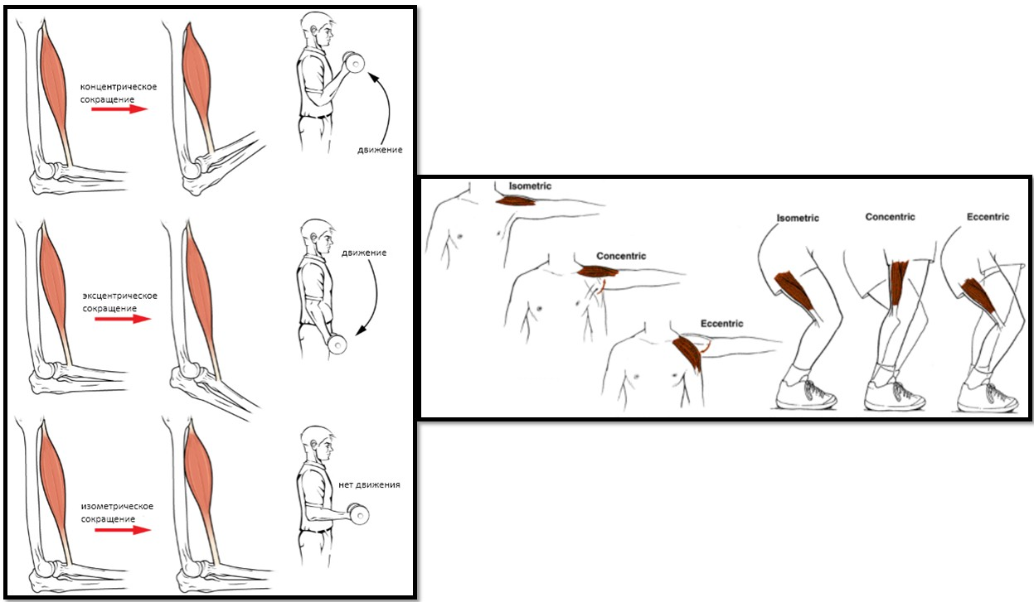

Рис.1. Типи м’язових скорочень

Хід роботи

Завдання 1. Заповнити таблицю функції і властивості посмугованих м’язів.
Функції | Властивості

Завдання 2. Розгляньте будову м’язового волокна. Позначте м’яз, пучки, перимізій, капіляр, м’язові волокна, міофібрили, смуга Z, саркомер, тонкий міофіламент, молекули тропоміозину та актину, товстий міофіламент, хвіст та головку молекули міозину.
1.__________________________ 8._________________________
2.__________________________ 9._________________________
3.__________________________ 10.________________________
4.__________________________ 11.________________________
5.__________________________ 12.________________________
6.__________________________ 13.________________________
7.__________________________ 14.________________________
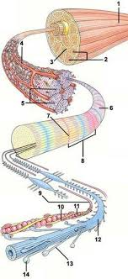

Завдання 3.
1. Заповнити таблицю «Основні білки міофібрил та їх функції»
Білок | Функції
Міозин
Актин
Тропонін (С,І,Т)
Тропоміозин

